Программные процедуры с профилями деталей и инструментов в задачах теории формообразования поверхностей
А.Д. Баландин, Л.А. Санова, З.В.Тягунова
Калужский филиал МГТУ им. Н.Э. Баумана
Аннотация: в статье рассмотрены формы цифровой записи профилей деталей и инструментов, основные программные операции с ними, выполняемые при решении задач теории формообразования поверхностей: преобразование типов, запись в файлы и чтение из файлов, перемещение в плоскости, визуализация, аппроксимация простыми линиями, изображение на чертежах, интерполяция и редакционные процедуры.
Ключевые слова: профиль детали, профиль инструмента, формообразование, процедура, узловые точки, декартовы координаты, полярные координаты, профильный угол, излом профиля.

В настоящее время существует большое разнообразие задач, вычислительных алгоритмов, подходов и стратегий расчета, способов задания информации о геометрических объектах[1,2]. В статье рассмотрены формы цифровой записи профилей деталей и инструментов, основные программные операции с ними, выполняемые при решении задач теории формообразования поверхностей: преобразование типов, запись в файлы и чтение из файлов, перемещение в плоскости, визуализация, аппроксимация простыми линиями, изображение на чертежах, интерполяция и редакционные процедуры. Принятые методы задания объектов (профилей, поверхностей, движений и др.) базируются на изучении работ многих авторов[3-5,6].
Особенности подходов к решению поставленных задач состоят в следующем:
1. Отказ от описания профилей деталей и инструментов уравнениями в пользу точечных множеств (дискретизация профилей)[7].
2. Отказ в большинстве задач от вывода уравнений для определения искомых точек профиля в пользу некоторых условий (при желании они могут быть развёрнуты в уравнения, но при этом алгоритм теряет универсальность).
3. Разработка общих алгоритмов решения задач определённого класса (плоские обкатные задачи с любым возможным сочетанием типов звена: рейка, наружное или внутреннее колесо, задачи линейчатого контакта относительно неподвижных простых поверхностей при любом возможном их сочетании, задачи пересечения поверхностей для определения режущих кромок на исходной инструментальной поверхности, задачи касания поверхностей при разных их видах и характере контакта и др.).
4. Составление программ из типовых процедур, оставляющих вычислительные операции «за кадром».
5. Решение задач по методу «туда и обратно», когда правильность решения оценивается проверочной процедурой, показывающей процесс формообразования детали найденным инструментом, или обратным расчётом и сравнением полученного при этом профиля с заданным.
6. Разделение задачи на этапы с визуальным контролем каждого этапа с возможным повторением и корректировки исходных или других параметров задачи.
7. Свобода выбора параметров установки инструментов относительно изделия, что особенно важно для усвоения взаимосвязи факторов, фигурирующих в задаче.
8. Создание сборников типовых задач, позволяющих демонстрировать решение заранее подобранных типовых примеров; одновременно эти сборники являются программами, позволяющими решать задачи с другим набором данных [8].
9. Систематизация информации о профилях и поверхностях (внутренний стандарт для задания профилей и поверхностей) [9].
10. Создание демонстрационных программ (показ участвующих в задаче объектов – профилей, поверхностей, картин формообразования).
Понятие «профиль» является основным при решении задач проектирования сложных фасонных и зуборезных инструментов, так как в любой задаче такого рода задаются и находятся, прежде всего, профили поверхностей. Поэтому полезна своего рода стандартизация данных и разработка процедур для оперирования с этими данными в программах САПР. Для уменьшения числа вариаций программ и применяемых в них процедур разработана система задания профилей деталей и инструментов, минимально необходимая и, на наш взгляд, достаточная для описания практически всех профилей, как деталей, так и инструментов, встречающихся в задачах. Комплекты численных данных для описания профиля выступают под именами, как обычные переменные, и эти имена являются параметрами различных процедур, работающих с численными данными профилей. Профили могут быть исходными данными задачи, могут иметь характер промежуточных данных в ходе решения, результатами решения задач; они могут записываться и храниться в файлах, считываться из них, вычерчиваться, преобразовываться из одной формы задания в другую, редактироваться и т.д. Условно профили поверхностей разделены на 4 типа:
Тип 1. Профили из участков прямых и дуг окружностей.
Такие профили часто встречаются у деталей машин (профили резьб, шлиц, звездочек, храповиков, различных исходных зубчатых контуров), а также у впадин и зубьев режущих инструментов (протяжек, фрез, свёрл, зенкеров, метчиков, разверток, инструментальных исходных контуров). Произвольный профиль такого вида изображен на рис. 1 а.
На профиле имеются узловые точки: начало 1, конец 5 и точки стыка участков 2,3,4. Данными профиля при этой форме задания являются: число узловых точек N_{у}, (до 101, т.е. до 100 участков), декартовы координаты узловых точек X_{i}и Y_{i} (точки стыков участков, начало и конец), где i – номер узловой точки в порядке их следования от начала 1 к концу, радиусы участков R_{i} (для прямых участков задаются нули, что является признаком прямолинейности) и числа промежуточных точек на участках n_{i}. Радиусы R_{i} задаются со знаком «–», если центр дуги лежит слева от кривой при обходе контура от начала к концу, и без знака, если центр лежит справа. Если числа промежуточных точек не заданы, то в таком виде профиль не пригоден к использованию, так как вместо дуг будут вычерчиваться их хорды. Кроме того, при расчете профилей инструментов даже для прямолинейных участков детали, как правило, при расчетах получаются криволинейные участки профиля инструментов, поэтому промежуточные точки должны быть заданы также и на прямолинейных участках. Ограничения, принятые в программах:
1. Число узловых точек $N_{у}$не должно превышать 101 (100 участков).
2. Дуговые участки не должны превышать пол-окружности; если таковые имеются, то их надо задавать как два меньших участка, введя еще одну узловую точку.
3. Общее число промежуточных точек на участках не должно превышать1000–2(N_{у}–1). Например, для рис 1.а это составит 992.
Существует процедура, определяющая число промежуточных точек на участках по заданному шагу точек, которая игнорирует заданные числа n_{i} и вписывается в условие 3, даже если заданный шаг точек по контуру слишком мал.
Профиль типа 1 не пригоден для решения задач без переработки в другие типы и является своего рода исходными данными профиля, однако он удобен как промежуточный тип при переводе профилей, заданных конструктивными размерами, в координатные формы, а также для переноса в систему графического пакета КОМПАС (имеются специальные процедуры импорта-экспорта). Имеются также процедуры, выдающие полную информацию о профиле типа 1 (рис 1б), а именно: координаты центров дуговых участков и углы на стыках участков для проверки плавности их сопряжения (в градусах).
Тип 2. Профили, заданные декартовыми координатами точек.
Этот тип применяется, главным образом, для чертежных операций. Его данными являются: число точек (до 1000) и координаты точек x_{i} и y_{i} в виде двух массивов реальных чисел (рис. 1. В).
Тип 3. Профили, задаваемые декартовыми координатами точек и углами наклона касательных к кривой в точках к оси X.
Этот тип позволяет решать все задачи, связанные с обработкой по методу обкатки и касания поверхностей детали и исходной поверхности инструмента. Произвольный профиль такого вида изображен на (рис. 1.г).
Особенностью задания таких профилей является наличие двойных точек профиля в точках излома: в этих точках имеются две точки с одинаковыми координатами и разными углами наклона касательных. В данных добавляется ещё один массив до 1000 реальных чисел – углы α_{i.} В памяти компьютера они хранятся в радианах, а в файлы для листингов выдаются в градусах и их десятичных долях. Комплект данных одной точки (x,y,α) можно назвать элементом профиля.
Тип 4. Профили, задаваемые полярными координатами точек и углами наклона касательных в точках профиля к радиус-векторам (рис. 1.д)
Этот тип удобен для описания деталей и инструментов, имеющих зубья или канавки на цилиндрических поверхностях (косозубые или винтовые зубчатые колёса, стружечные канавки спиральных свёрл и концевых фрез и т.п.). Его данными являются: общее число точек (до 1000), массивы реальных чисел δ_{iδ} (полярные углы), R_{i} (радиус-векторы), α_{i} (профильные углы) и массив коэффициентов стороны K_{ci} (1 - для правосторонних и -1 для левосторонних точек). Элемент профиля здесь – комплект данных точки (δ, R,α,K_{c}).
Полярные углы δ_{I} измеряются между радиус-вектором данной точки и вертикальной осью Y, для точек справа от оси Y принята положительная величина, для точек слева от неё – отрицательная. Радиус-векторы не могут быть отрицательными. Профильные углы измеряются между касательной к кривой в точке профиля и радиус-вектором и имеют знак «минус» для точек на «поднутрённых» участках профиля (на профиле рис. 1.д таких точек нет). На рис. 1.г имеются поднутрённые участки с левой стороны. Добавочная информация о стороне (правая или левая) для каждой точки позволяет построить более простые алгоритмы для отыскания контактных точек в задачах, связанных с контактом поверхностей. Точки излома также двойные, как и в типе 3.
Рис. 1. - Типы данных для описания профилей: а – задание по типу 1 узловыми и промежуточными точками; б – изображение профиля типа 1 при просмотре; в – задание по типу 2 декартовыми координатами точек; г – задание по типу 3 координатами и углами наклона касательных; д, е – задание по типу 4 полярными координатами и углами касательных к радиус-вектору.
Для операций с данными типа «профиль» имеются следующие процедуры:
1.Ввод с клавиатуры числовых данных всех типов профилей;
2.Запись в файл для хранения и чтение из файла с присвоением данных переменным программы;
3. Вывод данных профилей в текстовый файл;
4. Преобразование профилей из одного типа в другой: тип 1 в типы 2 и 3, типа 3 в тип 4, типа 4 в тип 3;
5. Сплайновая интерполяция плавной кривой, заданной по типу 2 с переработкой в тип 3 и далее в тип 4 [10];
6. Редакция профилей;
7. Отсев одинаковых точек;
8.Различные способы изображения на экране.
9. Перемещения, повороты и зеркальные отражения профиля;
10. Увеличение-уменьшение масштаба кривых;
11. Изменение нумерации точек;
12. Сложение двух профилей;
13. Взятие фрагмента профиля;
14. Пересчеты профиля из одного сечения винтовой поверхности (торцовое, осевое, нормальное) в другое;
15. Анализ плавности сопряжения участков профиля, заданного по типу 1;
16. Визуализация профиля с одновременным созданием файлов, сохраняющих профили с записью по всем четырем типам;
Возможность выполнения этапов проектирования по отдельности позволяет сохранять промежуточные результаты и контролировать ход работы, корректировать исходные данные при выполнении отдельных этапов, не повторяя уже сделанной работы, создавать программы, как цепи взаимосвязанных задач. Наличие отдельных независимых программ позволяет выполнять те этапы, которые оказываются необходимыми в данной ситуации.
Таким образом, систематизировав информацию об объектах, фигурирующих в задачах, выделяя типовые операции проектирования, проведя классификацию задач по сходству постановки и алгоритмов, месту в процессе проектирования, была создана некоторая единая система проектирования фасонных металлорежущих инструментов, использующих компьютерную технику.
Специальные операции с профилями
В процессе решения задач было выявлено, что при получении искомого профиля по заданному по типам 3 и 4 в найденном профиле возникают разрывы и самопересекающиеся петлеобразные участки, а на заданных профилях имеются участки, не вступающие в контакт с искомым профилем («мёртвые зоны»). Разрывы получаются от изломов профиля, когда телесный угол заданного объекта менее 180°, а самопересекающиеся участки – при этом угле более 180°, и здесь имеется вышеупомянутый непрофилирующий участок по обе стороны от точки излома. Для устранения этих явлений потребовалось более полное задание элементов профиля, описанное ниже.
1. Добавление пучка (веера) касательных в точках излома профиля.
В этом случае в точках излома профиля на стыках добавляются точки с одинаковыми координатами и с разными углами касательных, которые изменяются с некоторым равным шагом от угла касательной в последней точке предыдущего участка до первой точки последующего участка («веер касательных»). Такая группа добавочных точек на изломах профиля может быть названа «псевдоучастком». В цифровой записи профиля вставляется соответствующая часть. Этот приём придаёт профилю типа 1 свойство непрерывности и позволяет получать на производимых от него профилях любое заданное число точек (элементов кривой) с данными x_{i}, y_{i}, α_{i} в функции параметра t=0..1 (0 в начале, 1 в конце кривой). Для этого имеется процедура, параметрами которой являются:
Name1 – имя (идентификатор) профиля типа 1 («кусочный»);
Name2 – получаемый профиль типа 3 (множество из Nэлементов (x,y,α);
Nb,Ne – начальная и конечная узловые точки перерабатываемого фрагмента профиля Name1 (при задании 0 и 0 перерабатывается весь профиль);
Mode: 0 – пучки касательных на изломах не добавляются; 1 – добавляются касательные при изломе направо по ходу от первой к последней точке; 2 – добавляются касательные при изломе налево; 3 – добавляются касательные на всех изломах;
Par– параметр, изменяющий густоту точек на реальных участках и пучках касательных: при его увеличении густота пучка касательных увеличивается, а на реальных участках точки становятся более редкими. Начальное значение (для пробы ~0.2).
На базе этой процедуры сделана автономная малая программа переработки профилей типа 1 в профили типа 3 и 4 с заданием вышеупомянутых параметров и требуемого числа точек на полученных профилях типа 3 и 4.
2. Удаление самопересечений профилей.
Профили с петлеобразными участками, когда кривая пересекает сама себя, возникают от того, что некоторые точки заданного профиля не участвуют в создании искомого профиля (непрофилирующие участки, «мёртвые зоны»), но формальное решение для них имеет место. Для удаления таких участков имеется процедура, с помощью которой находится точка самопересечения кривой и в эту точку переносятся точки петлеобразного участка (их координаты заменяются координатами точки самопересечения, а углы наклона касательных оставляются такими, какие были получены при расчёте в точках петлеобразного участка). При этом получается дополнительный участок из элементов с одинаковыми координатами и разными углами наклона касательных («веер касательных»). В цифровой записи профиля вставляется соответствующая часть. От такого участка при обратном проверочном расчете получается участок заданного профиля, от которого получилась эта петля. На рис. 2 и 3 приводятся иллюстрации, полученные при работе программы для определения профиля изделия по заданному профилю инструмента (в данном случае при решении задачи плоской обкатки).
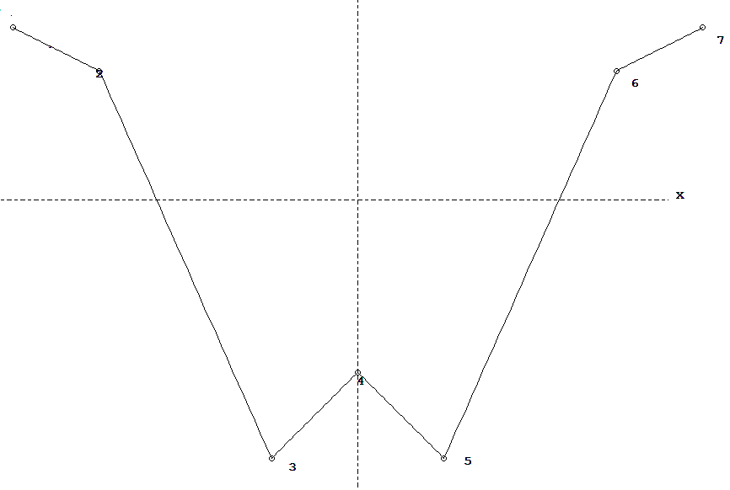
а
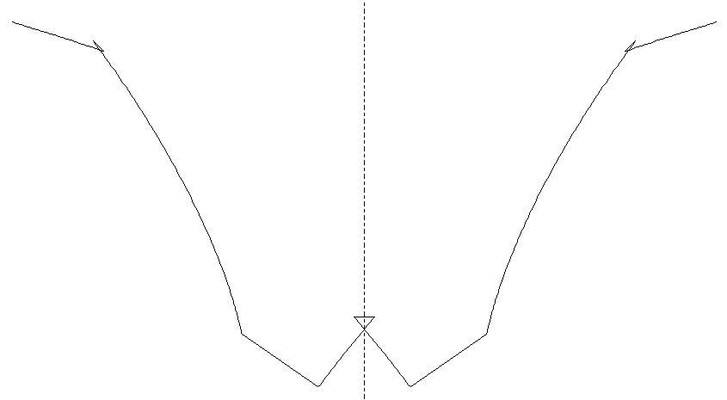
б
Рис. 2.- Решение задачи при ранее принятой форме задания профилей (по типу 3): а – производящий реечный контур инструмента (ПРК); б – профиль изделия, полученный расчётом; вместо отсутствующих участков проведены соединяющие их прямые.

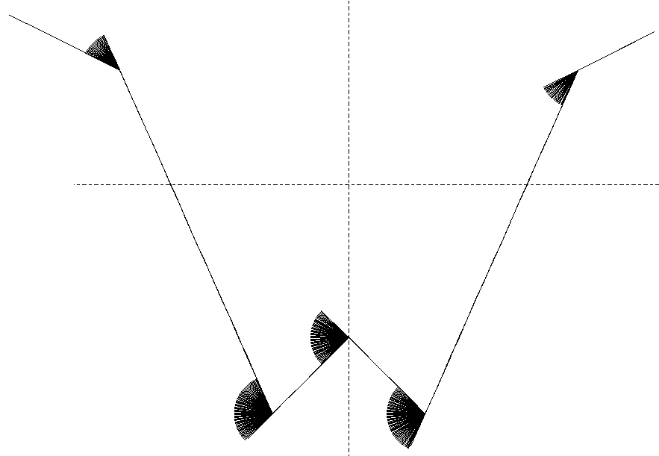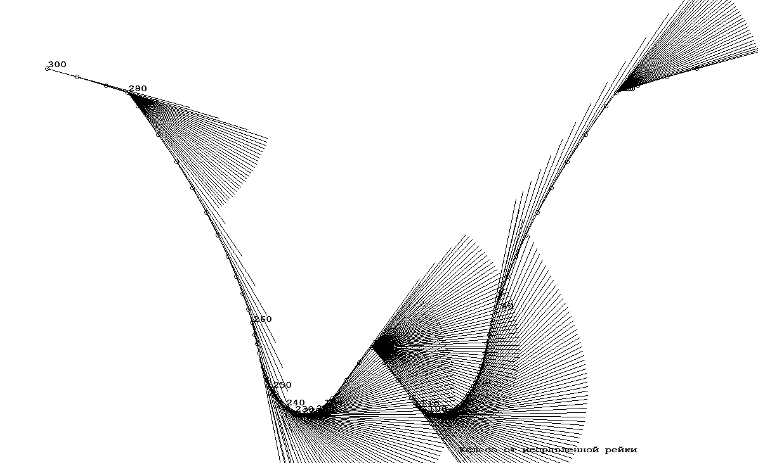
а б
Рис. 3.- Решение задачи с добавлением «вееров» касательных: а –задание профиля ПРК с добавлением «вееров» касательных в точках излома; б – полученный расчётом профиль изделия, в том числе и на не найденных ранее участках; петлеобразные участки удалены.

Литература
- Васильев А.С., Суханов Ю.В. Некоторые тенденции развития систем моделирования эксплуатационных качеств изделий на ЭВМ и рынка этих систем // Инженерный вестник Дона, 2014, № 2 URL:ivdon.ru/magazine/archive/n2y2014/2366/.
- Демаков Д. В. Краткий анализ исследований проблем развития регионального машиностроения // Инженерный вестник Дона, 2012, № 3 URL:ivdon.ru/magazine/archive/n3y2012/979/.
- Баландин А.Д. Синтез и анализ сложных поверхностей //Станки и инструменты. 1988. №3. C.16-18.
- Лашнев С.И. Формообразование зубчатых деталей реечными и червячными инструментами. М.: Машиностроение, 1971. С.212.
- Родин П.Р. Основы формообразования поверхностей резанием.– Киев.: Выща школа, 1977. С.191.
- Litvin F.L. Theory of Gearing // NASA References Publication 212, AVSCOM Technical Report 88. Washington, D.C., 1989. р.620
- Щегольков Г.А. Дискретизация профиля изделия при автоматизированном проектировании фасонных режущих инструментов // Станки и инструмент, 1993, №5, С.16–20
- Баландин А.Д. Программное обеспечение задач проектирования режущих инструментов // Прогрессивные технологии, конструкции и системы в приборо- и машиностроении : тез. докл. Всероссийской научно-технической конференции. Калуга, 1999. С.7.
- Баландин А.Д., Тягунова З.В.Операции с профилями в программах САПР фасонных режущих инструментов // Прогрессивные технологии, конструкции и системы в приборо- и машиностроении : тез. докл. Всероссийской научно-технической конференции. Москва, 2001. С.26-27.
- Bukinham E. How to evaluate the effect of spline misalignment. USA, Machinery. 1961. Vol.67, №12. p.120.

References

- Wasil’ev А.S., Suchanov Y.W. Inženernyj vestnik Dona (Rus), 2014, № 2 URL: ivdon.ru/magazine/archive/n2y2014/2366/.
- Demakov D. W. Inženernyj vestnik Dona (Rus), 2012, № 3 URL:ivdon.ru/magazine/archive/n3y2012/979/.
- Balandin, A.D. Stanki i instrumenty. 1988. №3. pp. 16-18.
- Lashnev S. I. Formoobrazovanie zubchatych detalei reechnymi i cherviachnymi instrumentami. [Form shaping gear parts rack and pinion and worm gear tools] M.: Mashinostroenie, 197. p. 212.
- Rodin P. R. Osnovy formoobrazovaniia poverkhnostei rezaniem [Fundamentals of shaping surfaces by cutting]. Kiev: Vyshcha shkola, 1977. p. 191.
- Litvin F.L. Theory of Gearing. NASA References Publication 212, AVSCOM Technical Report 88. Washington, D.C., 1989. 620p.
- Shhegol'kov G.A. Stanki i instrument. 1993. №5. pp. 16-20.
- Balandin A. D. Progressivnye teсhnologii, konstruktsii i sistemy v priboro- i mashinostroenii: tez. dokl. Vserossiiskoi nauchno-teсhnicheskoi konferentsii. [High technologies, structures and systems in instrument and mechanical engineering: proc. Dokl. All-Russian scientific-technical conference]. Kaluga, 1999. p.7.
- Balandin, A. D., Tjagunova. Z. V. Progressivnye tekhnologii, konstruktsii i sistemy v priboro- i mashinostroenii : tez. dokl. Vserossiiskoi nauchno-tekhnicheskoi konferentsii. [High technologies, structures and systems in Sintez i analiz slozhnykh poverkhnostei instrument and mechanical engineering : proc. All-Russian scientific-technical conference]. Moscow, 2001. pp. 26-27.
- Bukinham E. How to evaluate the effect of spline misalignment. USA, Machinery. 1961. Vol.67, №12. p.120.

